Monica Columbeanu, mireasă rock la Cluj, în rochia de 3.500 de euro de la Mihai Albu şi Laura Olteanu
de Luiza Meseşan | 19 martie 2009
43 0 0 0
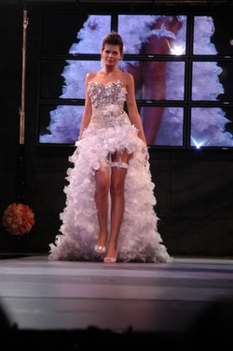
Colecția lui Mihai Albu și Laura Olteanu a luat glasul clujenilor
Pliuri, dantelă, mătase și foarte multe cristale Swarovski. Acestea au fost elementele care au făcut din colecția lui Mihai Albu și a Laurei Olteanu una impresionantă. Colecția" Addicted to rock" a avut, joi seara, la Iulius Mall mare succes în rândul clujenilor, chiar dacă puțini dintre ei și-ar permite o asemenea rochie.

În cadrul evenimentului Spring Fashion Show din Iulius Mall , designerii anului, Laura Olteanu și Mihai Albu, și-au lansat, în premieră la Cluj, cea mai nouă colecție a lor, “Addicted to rock”. Cele peste 20 de rochii de seară și de mireasă care au fost prezentate au fascinat publicul. Acestea au fost accesorizate cu genți, pantofi și cercei în stil rock. Până și coafurile manechinelor au fost în temă.
Gazda evenimentului, Monica Columbeanu a defilat și ea în rochia de mireasă a colecției, cu foarte multe pliuri și cristale Swarovski. O rochie care costă între 1.500 și 3.500 de euro, în funcţie de numărul cristalelor folosite.
Evenimentul a fost deschis cu o prezentare de modă a celor mai noi colecții primăvara-vară 2009 pentru copii și pentru adulți din Iulius Mall. Pe lângă manechinele Transilvania Fasion, pe scenă au defilat și copii care au prezentat hainele firmelor Bebeloo și Z. Cu salturi și zâmbete, unii dintre ei au fost cu greu luați de pe scenă. Printre aceștia, surpriza serii a fost chiar fetița Monicăi Columbeanu, Irina, în vârstă de doar doi ani. Puțin obosită și cu sticluța de ceai după ea, fetița a ieșit pe scenă de două ori, de fiecare dată de mână cu Monica.

